Тутаевский муниципальный район
городское поселение Тутаев

Паспорт инвестиционной площадки № 4.1

Атрибут | Значение
Общая информация
Название площадки | Инвестиционная площадка для строительства туристического комплекса
Поселение/ городской округ | Тутаевский район, г. Тутаев
Месторасположение/адрес площадки | мкр. Северная пасека, ул. В. Набережная,  ул. Жемчужная
Общая площадь земельного участка | 120 780 кв. м. (12,078 га)
Возможность увеличения площадки  (на га) | Нет
Форма собственности на землю | Государственная собственность
Собственник земельного участка, контактная информация | Администрация Тутаевского муниципального района (АТМР):  - Управление муниципального имущества АТМР: Израйлева Александра Вадимовна, заместитель Главы АТМР по имущественным вопросам – начальник управления муниципального имущества АТМР, тел. (48533) 20055;  - Управление экономического развития и инвестиционной политики АТМР:  Громова Юлия Владимировна, начальник управления экономического развития и инвестиционной политики АТМР,  тел. (48533) 70859
Государственный орган исполнительной власти или орган местного самоуправления, уполномоченный на распоряжение земельными участками, находящимися в государственной собственности | Управление муниципального имущества АТМР
Категория земель | Земли населенных пунктов
Вид разрешенного использования | Комплексное развитие территории нежилой застройки
Способ предоставления (возможные варианты) | Аренда
Кадастровый номер | Инвестиционная площадка состоит  из 4 земельных участков с к.н.:  76:21:010149:264 (2,5084 га)  76:21:010149:616 (5,5679 га)  76:21:010149:617 (1,0 га)  76:21:010149:69 (3,0017 га)
Удаленность
Расстояние до г. Ярославля. | 37 км
Расстояние до г. Москвы. | 300 км
Расстояние до аэропорта Туношна | 66 км
Расстояние до узловой ж/д станции | 47 км (ж/д станция Ярославль-Главный)
Расстояние до Ярославского речного порта | 48 км
Удаленность от крупнейших автодорог (автомагистралей) | вдоль автомагистрали Ярославль-Рыбинск (правый берег р. Волга), до автомагистрали Тутаев – Шопша 1 км, Москва – Холмогоры (М8) – 35 км
Расстояние до ж/д ветки | 3 км (ж/д станция Тутаево)
Расстояние до соседних предприятий и организаций | до 1 км
Расстояние до жилой застройки | до 1 км
Инженерная инфраструктура
Электроэнергия:  - свободная мощность (кВт)  - техническая возможность подачи (кВт)  - удалённость от точки подключения (км) | Да  - 250 кВт на уровне напряжения 10 кВт  - 250 кВт, необходимо строительство ВЛ-10 кВт и ТП-10/0,4кВ  - 150 м от опоры ВЛ фидер 426
Газоснабжение:  - свободная мощность (м³/год)  - техническая возможность подачи (м³/год)  - удалённость от точки подключения (км) | Возможность технологического присоединения существует. Для определения свободной мощности сетей необходимо знать планируемый максимальный часовой расход газа ОКС, предполагаемыми к размещению Варианты: 1. частный ГП НД по ул. Медовая/ ул. Карьерная, по свободным мощностям требуется запрос, 2. строительство ГРПШ, т.к. существующий ГП ВД
Водоснабжение:  - свободная мощность (м³/сут)  - техническая возможность подачи (м³/сут)  - удалённость от точки подключения (км) | Возможность технологического подключения существует. По земельным участкам с кадастровыми номерами 76:21:010149:264, 76:21:010149:616 проходят сети водопровода d 160мм к 2-й очереди мкр Северная пасека  (ул. Липовая, ул. Медовая)
Водоотведение:  - свободная мощность (м³/сут)  - техническая возможность подачи (м³/сут)  - удалённость от точки подключения (км) | Возможность технологического подключения существует.  По участку с кадастровым номером 76:21:010149:264 проходят сети фекального коллектора d 200мм. Для участков с к.н. 76:21:010149:616, 76:21:010149:617, 76:21:010149:69 – подключение от КНС-2.  По земельным участкам с к.н. 76:21:010149:617, 76:21:010149:69 проходят сети напорного коллектора от КНС-2 до БОС.  Подключение к сетям канализации возможно при условии: выноса из зоны застройки существующей сети напорного коллектора от КНС-2 до БОС, модернизации насосного оборудования на КНС-2, прокладка второй нитки сети напорного коллектора то КНС-2 до БОС)
Организация автомобильных съездов: техническая возможность, условия примыкания | Да
Телекоммуникации:  наличие/удаленность до точки подключения (км) | Возможность технологического подключения существует
Охранные зоны, особо охраняемые территории, скотомогильники, кладбища, сады: наличие\удаленность в км. | Земельные участки с кадастровыми номерами 76:21:010149:617, 76:21:010149:69 находятся в охранной зоне р. Волга.  Действия в водоохраной зоне ограничиваются ч. 15 ст. 65 Водного кодекса РФ
Дополнительные сведения
Обременения (аренда, сервитуты, бессрочное пользование) | Нет
Наличие на участке зданий и сооружений (указать какие) | Нет
Предложения по использованию площадки | Размещение туристического комплекса
Примечания | Фотографические материалы прилагаются

Общий план месторасположения участка

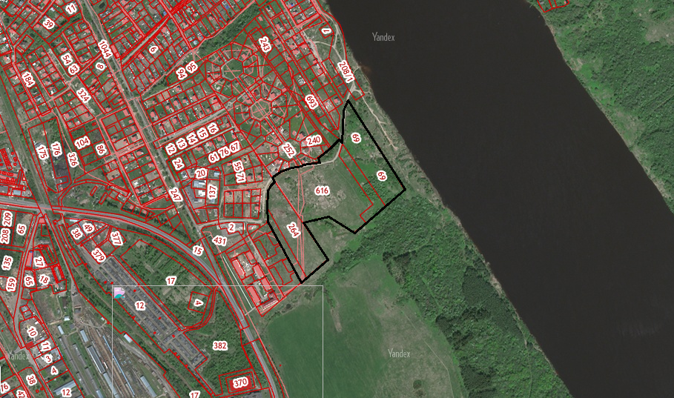

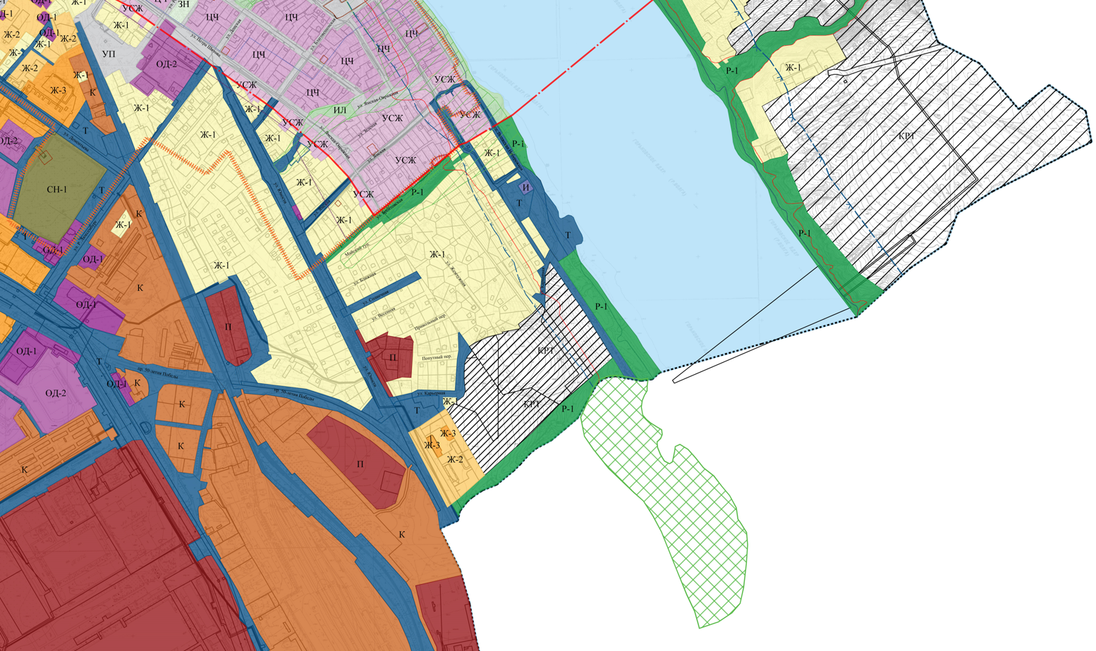

Точка подключения к сетям электроснабжения
150 м от опоры ВЛ фидер 426

